ESCUELA PRIMARIA RUINAS DE BONAMPAK
CCT15EPR0287R
PROGRAMA DE EDUCACIÓN A DISTANCIA
TAREAS
GRADO: “5”

Semana del 9 al 13 de octubre.

Lunes  MATERIA | TEMA | TAREA PROGRAMADA | MATERIAL | FECHA DE REVISIÓN
_{CIENCIAS NATURALES} | TRANSTORNOS ALIMENTICIOS | Buscar información acerca de los tipos de trastornos alimenticios, que vienen el libro de texto pagina 24 y 25  Anorexia nerviosa, Bulimia y desnutrición, realizar un mapa conceptual en hojas de colores e ilustrarlo y pegarlo en el cuaderno. | Libro de texto.  Cuaderno | VIERNES 13 DE OCTUBRE
MATEMATICAS | TIPOS DE ANGULOS | Realizar una investigación acerca de los tipos de ángulos agudo, obtuso y recto.  -Características generales  -Cómo identificarlos  -Dar ejemplos de cada tipo.  Poner el apunte en el cuaderno de matemáticas. | Cuaderno de Matemáticas | VIERNES 13 DE OCTUBRE
ESPAÑOL | Compresión Lectora | Seguir trabajando el cuadernillo de compresión lectora de manera diaria. http://212.183.203.98/Comprensi%F3n%20lectora/Espa%F1ol%205%20Grado%20Primaria.pdf | Material imprimible | AL REGRESO A CLASES.

Martes  MATERIA | TEMA | TAREA PROGRAMADA | MATERIAL | FECHA DE REVISIÓN
GEOGRAFIA | “Movimientos de Rotación” | Elaborar en tu cuaderno las siguientes preguntas y responder.  Mencionarán el nombre de un país de América en el que ya es de noche y otro donde todavía es de día.  ¿Por qué cuando en el polo norte es de noche, en el polo sur es de día?  Pasaran al cuaderno la tabla de la página 22, las estaciones que correspondan a los cuatro periodos y terminaran de contestarla. | Libro de texto  Cuaderno | VIERNES 13 DE OCTUBRE
MATEMATICAS | CLASIFICACION DE ANGULOS | Realizaras la impresión de una hoja con el tema “sopa de letras”, la contestaras de acuerdo a las indicaciones que vienen en dicha hoja.  Después pegaras la hoja en el cuaderno | Cuaderno de matemáticas | VIERNES 13 DE OCTUBRE
ESPAÑOL | FABULA | Analizarán la fábula “El cuervo y el zorro” de su libro de texto página 21  Después contestaran:  1.- ¿Por qué estaría el cuervo parado en la rama de un árbol con un trozo de queso en el pico?  2.- ¿Qué quiere decir el autor con la frase “un zorro muy maestro”?  3.- ¿Qué signiﬁca tener “bella traza”?  4.- ¿Por qué el zorro alabó al cuervo?  5.- ¿Qué ocurrió cuando el cuervo comenzó a cantar?  6.-¿Qué signiﬁca el refrán: “Quien oye aduladores, nunca espere otro premio”? | .libro de texto y cuaderno | VIERNES 13 DE OCTUBRE
Miércoles  MATERIA | TEMA | TAREA PROGRAMADA | MATERIAL | FECHA DE REVISIÓN
HISTORIA | LUCHAS INTERNAS Y LOS PRIMEROS GOBIERNOS FEDERALISTAS Y CENTRALISTAS | Leer la pagina 22 Y 23 del libro de texto | Cuaderno y libro de texto | LUNES 16 OCTUBRE
Después de leer el tema realizar un mapa conceptual que contenga las características principales de esa lectura e ilustrar.
Leer de la página 24 y 25 y realizar un cuestionario de 10 preguntas.
Por último de la 26 y 27 realizar un esquema recordando lo más relevante de la lectura e ilustrarlo. (puedes utilizar tu creatividad) tomarle foto.

MATEMATICAS | TIPOS DE ANGULOS | Con apoyo de tus padres tendrás que realizar el “anexo 2” con el objetivo de comenzar a practicar tipos de ángulos y como medirlos.  (Esa hoja se imprime y pega en el cuaderno de matemáticas). | Cuaderno de Matemáticas
ESPANOL | REFRAN | Pagina 21  En su cuaderno, reconstruirán con sus palabras lo que ocurrió en la fábula. Utilizarán como guía con estas oraciones:  - Al principio, un cuervo estaba muy contento.  - Luego, llegó un zorro y le dijo.  - Al oír al zorro, el cuervo.  - Al ﬁnal, el zorro le dijo al cuervo que.  -Anotarán en el cuaderno cuál es la enseñanza o moraleja de esta fábula | .-Cuaderno y libro de texto

Jueves  MATERIA | TEMA | TAREA PROGRAMADA | MATERIAL | FECHA DE REVISIÓN
FORMACION CIVICA Y ETICA | Situaciones y conductas que te ponen en riesgo | Realizar un mapa mental de la página 30 y 31 del libro de texto, en el cuaderno (recuerda que debe estar presentado con imágenes e ideas principales.)  Es importante destacar las conductas que ponen en riesgo tu salud e integridad física,  Pide apoyo de tus padres para realizar un dibujo en donde representes tus metas para este ciclo escolar.  Otro de cómo te visualizas ante tus padres, hermanos y amigos. (puedes realizarlos en hojas blancas y pegar en el cuaderno) | Cuaderno  Libro de texto | VIERNES 13 DE OCTUBRE
MATEMATICAS | ÁNGULOS | Realiza el anexo 3 que te dejo en este archivo, imprime y resuelve, al finalizar pégalo en tu cuaderno. | Cuaderno de matemáticas | VIERNES 13 DEOCTUBRE
ESPAÑOL | REFRAN | Anotaran las siguientes preguntas en su cuaderno y las responderán esto:  - ¿Cuál de los siguientes refranes se relaciona con la moraleja del texto anterior Cría cuervos y te sacarán los ojos.  - Habla del lisonjero, siempre es vana y sin provecho.  - A palabras necias, oídos sordos.  - Explica porque en tu cuaderno. | Cuaderno de Español. | VIERNES 13 DE OCTUBRE

Viernes MATERIA | TEMA | TAREA PROGRAMADA | MATERIAL | FECHA DE REVISIÓN
CALIGRAFIA  Y VOCABULARIO | CALIGRAFIA  VOCABULARIO  CÁLCULO | Seguir trabajando con los ejercicios del compilado de caligrafía, nuevamente realizaran 10  Dejamos el link.  https://1drv.ms/b/s!AlbKsouer1WJgSew3IFMgo_vKx3A.  -Hacer un cálculo mental de 10 reactivos en tu cuaderno.  -Deberán realizar en el cuaderno de caligrafía 10 oraciones con las palabras del vocabulario de quinto grado, que contenga, sujeto, predicado, y adverbio. | Cuaderno de Caligrafía | VIERNES 13 DE OCTUBRE.
link para obtener los libros en línea.
http://www.apoyo-primaria.com/2015/09/libros-de-texto-quinto-grado-2015-2016.html?m=1
ANEXO 1
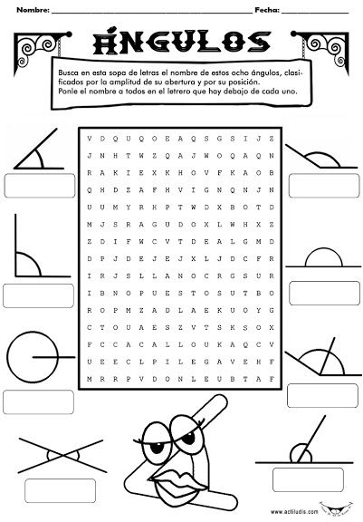
ANEXO 1
ANEXO 2

ANEXO 2
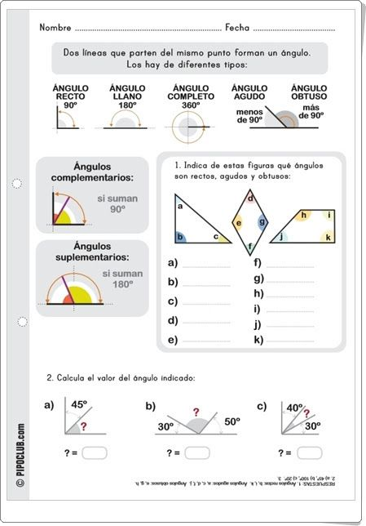

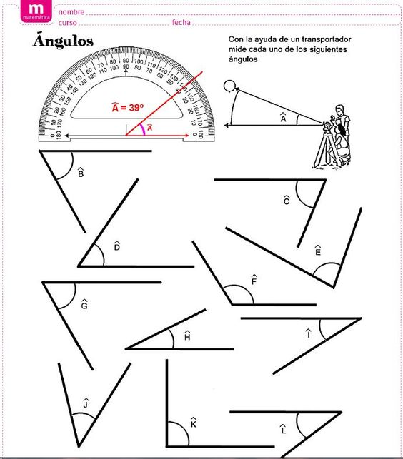
ANEXO 3

